BOLETÍN Nº 10.752-11

INFORME DE LA COMISIÓN DE HACIENDA RECAÍDO EN EL PROYECTO DE LEY QUE ESTABLECE PERFECCIONAMIENTOS EN MATERIAS DE ASIGNACIONES PARA LOS FUNCIONARIOS DEL SECTOR SALUD QUE INDICA Y DELEGA FACULTADES PARA LA FIJACIÓN DE LAS PLANTAS DE PERSONAL DE LOS SERVICIOS DE SALUD Y DEL FONDO NACIONAL DE SALUD.

HONORABLE CÁMARA:

La Comisión de Hacienda informa el proyecto de ley mencionado en el epígrafe, en cumplimiento del inciso segundo del artículo 17 de la ley N° 18.918, Orgánica Constitucional del Congreso Nacional, y conforme a lo dispuesto en el inciso segundo del artículo 226 del Reglamento de la Corporación.

CONSTANCIAS REGLAMENTARIAS PREVIAS

1.- Origen y urgencia

La iniciativa tuvo su origen en la Cámara de Diputados por un mensaje de S.E. la Presidenta de la República, con urgencia suma.

2.- Artículos que la Comisión Técnica dispuso que fueran conocidas por ésta.

La Comisión Técnica consideró que todo el proyecto es de competencia de la Comisión de Hacienda

3.- Disposiciones o indicaciones rechazadas

Ninguna.

4.- Modificaciones introducidas al texto aprobado por la Comisión Técnica y calificación de normas incorporadas

Ninguna.

5.- Disposiciones que no fueron aprobadas por unanimidad

Todo el articulado fue aprobado por mayoría de votos.

6.- Se designó Diputado Informante al señor José Miguel Ortiz.

Asistieron a la Comisión, durante el estudio del proyecto, las siguientes personas:

MINISTERIO DE SALUD

- Sra. Subsecretaria de Redes Asistenciales, Gisela Alarcón Rojas
- Sra. Jefe División DIGEDEP, Natalia Oltra
- Sr. Luis Villazón, Jefe Depto de RRLL - DIGEDEP
- Sr. Manuel Pérez Abogado Jurídica
- Sra. Paulina Palazzo Rojas

DIPRES

- Sr. Rodrigo Caravantes, Subdirector de Racionalización y Función Pública.

ASOCIACIÓN NACIONAL DE PROFESIONALES Y TÉCNICOS DE FONASA (ANPTUF)

- Patricia Ruiz, Directiva Nacional.

ASOCIACIÓN NACIONAL DE FUNCIONARIOS DE FONASA (ANAFF)

- Sra. Maribel González, Presidenta Nacional.
- Sra. Janette Ávalos, Secretaria Nacional.

FEDERACIÓN NACIONAL DE PROFESIONALES UNIVERSITARIOS DE LOS SERVICIOS DE SALUD (FENPRUSS)

- Sra. Gabriela Farías, Presidenta.
- Sr. Yamil Asenie Bahamondes, Vicepresidente.

FEDERACIÓN NACIONAL DE ASOCIACIONES DE ENFERMERAS Y ENFERMEROS DE CHILE (FENASENF)

- Sra. Magaly Miranda, Presidenta.
- Sra. María Canales.
- Sr. Mateo Galleguillos.

FENATS UNITARIA NACIONAL

- Sr. Ricardo Ruiz, Presidente Nacional.
- Sr. Miguel A. Araya, Secretario General.
- Sr. Rigoberto Vásquez M., Director
- Sr. René León Sánchez, Director Federación Metropolitana.

CONFEDERACIÓN FENATS NACIONAL

- Sr. Octavio Navarro.
- Sr. Mauricio Ugarte.
- Sr. Oscar Riveros.

CONFENATS NACIONAL

- Sr. Jorge Araya.
- Sr. José Sarmiento.

FEDERACIÓN NACIONAL DE ASOCIACIONES DE FUNCIONARIOS TÉCNICOS DE LOS SERVICIOS DE SALUD( FENTESS)

- Sr. Héctor Martínez, Presidente Nacional.
- Sr. Freddy Sepúlveda, Tesorero Nacional.
- Sra. Erika Yáñez, Secretaria Nacional

ASOCIACIÓN DE FUNCIONARIOS TÉCNICOS EN ENFERMERÍA DEL HOSPITAL DR. GUILLERMO GRANT BENAVENTE DE CONCEPCIÓN

- Sra. Mireya Sanhueza, Presidenta.

CONFEDERACIÓN NACIONAL DE ASOCIACIONES DE FUNCIONARIOS TÉCNICOS EN ENFERMERÍA DE CHILE CONAFUTECH

- Sr. Juan Carlos Rapiman Sepulveda, Presidente Nacional.
- Sra. Carolina Valdés Maldonado, Vicepresidente Nacional

ASOCIACIÓN NACIONAL DE CHOFERES DE LA SALUD, ANCHOSA.

- Sr. Jaime Cárcamo, Presidente.
- Sr. Atalibar Bravo, Vicepresidente
- Sr. Octavio Salgado, Presidente ANCHOSA Concepción

ASOCIACIÓN DE FUNCIONARIOS DEL HOSPITAL PADRE HURTADO

- Sra. Andrea Llaña, Presidenta.

El propósito de la iniciativa consiste en perfeccionar y mejorar las asignaciones que perciben los funcionarios de los servicios de salud y de los funcionarios traspasados a la Subsecretaria de Salud, y delegar facultades para fijar y adecuar plantas de personal tanto de los servicios de salud como del fondo nacional de salud. Para lograr dicho objetivo, esta iniciativa legal está estructurada en base a seis artículos permanentes, y quince transitorios.

El Mensaje señala que, que este proyecto de ley se enmarca en el cumplimiento de los acuerdos del protocolo firmado entre los gremios de la Salud y el Ejecutivo el 10 de septiembre de 2015, los que estuvieron representados en la Confederación Nacional de los Trabajadores de la Salud (Confenats), en la Confederación Fenats Nacional, en la Federación Nacional de Asociaciones de Funcionarios Técnicos de los Servicios de Salud (Fentess), en la Federación Nacional de Profesionales Universitarios de los Servicios de Salud (Fenpruss), en la Fenats Unitaria, en la Federación Nacional de Asociaciones de Enfermeras y Enfermeros de Chile (Fenasenf), y en la Confederación Nacional de Asociaciones Funcionarios Técnicos en Enfermería de Chile (Conafutech).

Se contempla el mejoramiento de asignaciones que perciben los funcionarios de los Servicios de Salud en virtud del reconocimiento de la labor que cada uno realiza en sus distintos ámbitos de acción. Además se incluyen algunas mejoras al sistema de promoción de los ascensos del personal.

A su vez, el proyecto se enmarca en el proceso de diálogo que se está llevando a cabo entre el Fondo Nacional de Salud (Fonasa) y sus asociaciones de funcionarios, desde diciembre de 2015.

La idea es contribuir a fortalecer los estímulos que perciben los funcionarios de los servicios de salud, en virtud de las características de cada uno de los puestos de trabajo, de la experiencia adquirida en el sistema de salud y del aporte en el cumplimento de los objetivos institucionales. Se busca, asimismo, progresar con equidad en materia de condiciones laborales y de compensaciones salariales. Para lo anterior, se modifican diversas remuneraciones y se faculta para dictar nuevas plantas de personal. La provisión de las nuevas plantas se hará gradualmente en el marco de los recursos comprometidos en el protocolo respectivo.

Por otra parte, extiende la asignación de fortalecimiento de la autoridad sanitaria de la ley N° 20.865 a los funcionarios de la Subsecretaría de Salud Pública que se rigen por las leyes Nos.15.076 y 19.664, y que hubieren sido traspasados desde los Servicios de Salud a dicha Subsecretaría.

Finalmente, se propone facultar al Ejecutivo para que dicte las respectivas normas a través de las cuales se fije nueva planta para el personal del Fondo Nacional de Salud.

Descripción del proyecto

Éste consta de seis artículos permanentes y quince transitorios.

- Mediante el artículo 1° se incorporan al listado de unidades consideradas para la percepción de la asignación permanente, contemplada en el artículo 1º de la ley N°19.264, al Sistema de Atención Médica de Urgencia (SAMU) y otras homologables, las que serán definidas cada tres años mediante resolución del Subsecretario de Redes Asistenciales del Ministerio de Salud, que será visada por la Dirección de Presupuestos del Ministerio de Hacienda, manteniéndose las condiciones y las categorías de personal que tienen derecho a la asignación.

- El artículo 2° que modifica el artículo 1° de la ley N° 19.490, que otorga una asignación de estímulo por experiencia y desempeño funcionario al personal de planta y a contrata de los Servicios de Salud, en su numeral 1), aumentando de 30 a 39 años el tiempo contemplado para la contabilización de los trienios establecidos en la letra b) del referido artículo.

Asimismo, el numeral 2) de dicho artículo 2°, incorpora a la excepción establecida en la letra e) del artículo 1º de la ley Nº 19.490, las licencias médicas por accidentes del trabajo y enfermedades profesionales, y las licencias médicas por enfermedad o accidente común. De esta manera, los trabajadores que se encuentren en alguna de esas situaciones, podrán tener derecho a la percepción de la asignación de estímulo por experiencia y desempeño establecida la ley N°19.490.

- El artículo 3° modifica el artículo 4º de la Ley Nº 20.209, incorporando como beneficiarios de la bonificación mensual que en ese ordenamiento se establece, a quienes se desempeñan en los Servicios de Salud cumpliendo funciones de conductor para el transporte de equipos de salud. Además de lo anterior, aumenta en 635 cupos el número de personas que podrán percibir la bonificación, alcanzándose una cobertura de 2.155 funcionarios.

- El artículo 4° modifica el decreto con fuerza de ley Nº 1, de 2005, del Ministerio de Salud, reemplazando el inciso segundo de su artículo 84, igualando los porcentajes y ponderadores para todos los funcionarios técnicos, administrativos y auxiliares para el pago de la asignación de desarrollo y estímulo al desempeño colectivo. Para el logro de tal objetivo se incrementan los porcentajes de dicha asignación correspondiente a los técnicos. De este modo, se establece un componente base de un 10,5%, aplicado sobre la base de cálculo definida en ese decreto con fuerza de ley, y un componente variable en un 11,5% sobre igual base de cálculo, para aquellos funcionarios que se desempeñen en las entidades que hubieren cumplido el 90% o más de las metas fijadas para el año anterior, y de 5,75% para aquellos funcionarios de las entidades que cumplan entre el 75% y menos del 90% de las metas fijadas.

Por otra parte, modifica el artículo 102 del decreto con fuerza de ley N°1, de 2005, del Ministerio de Salud, que regula para los funcionarios de las plantas de técnicos, administrativos y auxiliares de los Servicios de Salud, un sistema de promoción por ascensos. Este se efectúa mediante un procedimiento de acreditación de competencias, en el cual se modifican las ponderaciones de los factores a evaluar, los cuales son la capacitación, la experiencia calificada y la calificación obtenida. La nueva ponderación establecida será de un 30%, 40% y 30%, respectivamente.

- El artículo 5° que modifica el número 1 del artículo 1º del decreto con fuerza de ley Nº 30, de 2005, del Ministerio de Salud, que fija Procedimiento, Número Máximo de Funcionarios y Bonificación Compensatoria para Asignación de Turno, aumenta de un 38% a un 40% la base de cálculo de la asignación establecida en ese ordenamiento, para el personal que labora efectiva y permanentemente en puestos de trabajo que requieren atención las 24 horas del día, durante todos los días del año, en un sistema de turno integrado por cuatro funcionarios.

El artículo 6° otorga la asignación de fortalecimiento de la autoridad sanitaria, establecida en la ley N°20.865, a aquellos profesionales funcionarios afectos a las disposiciones de las leyes N°s 15.076 y 19.664, que hubieren sido traspasados desde los Servicios de Salud a la Subsecretaría de Salud Pública, en virtud de lo dispuesto en el decreto con fuerza de ley N°5, de 2006, del Ministerio de Salud y que se encuentren en funciones a la fecha de publicación de la presente ley en dicha Subsecretaría.

Disposiciones transitorias:

- El artículo primero dispone que la primera resolución que defina a las unidades que serán consideradas para la percepción de la asignación establecida en el artículo 1° de la ley N°19.264, será dictada dentro de los tres meses siguientes a la fecha de publicación de la ley.

- El artículo segundo establece que, dentro de los treinta días siguientes a la publicación de la presente ley, los Directores de los Servicios de Salud deberán reconocer los trienios de los funcionarios que, al 31 de diciembre de 2015, tengan treinta o más años de servicios, con un máximo de 39 años, para los efectos del otorgamiento de la asignación de estímulo por experiencia y desempeño funcionario a que se refiere la ley N°19.490. Estos se devengarán a contar del 1 de enero de 2016.

- El artículo tercero fija el 1 de enero de 2016 como fecha de entrada en vigencia de las modificaciones introducidas a la ley N°20.209 y de la resolución que distribuya los 635 cupos nuevos que se crean para la percepción de la bonificación mensual establecida en ese ordenamiento para quienes cumplan funciones de conductor de ambulancia o de vehículos que transporten equipos de salud.

- El artículo cuarto dispone que, a contar del 1 de enero de 2016, regirán los nuevos porcentajes de los componentes base y variable de la asignación de desarrollo y estímulo al desempeño colectivo prevista en el artículo 84 del decreto con fuerza de ley N°1, de 2005, del Ministerio de Salud, y que en consecuencia, las cuotas devengadas entre esa data y hasta el día anterior a la fecha de publicación de la presente ley, se reliquidarán conforme a los nuevos porcentajes y se pagarán conjuntamente con la próxima cuota que corresponda pagar a los funcionarios en servicio a la fecha de pago.

- El artículo quinto prescribe que, a contar del 1 de enero de 2016, regirán las modificaciones introducidas al artículo 1° del decreto con fuerza de ley N° 30, de 2005, del Ministerio de Salud, y, en consecuencia, la asignación de turno que se haya pagado entre esa data y el día anterior a la fecha de publicación de la ley, se reliquidará conforme al nuevo porcentaje fijado al efecto.

- El artículo sexto dispone que la asignación de fortalecimiento de la autoridad sanitaria se otorgará al personal señalado en el artículo 6° de la presente ley a contar del 1 de enero de 2016.

- Mediante el artículo séptimo se otorga por una sola vez, a los profesionales funcionarios señalados en el artículo 6° de la presente ley, el bono de $150.000 brutos a que se refiere el artículo segundo transitorio de la ley N°20.865.

- En los artículos octavo, noveno, décimo, décimo primero, décimo segundo, décimo tercero y décimo cuarto transitorios, se otorgan al Presidente de la República, la facultad para dictar las nuevas plantas de personal de los Servicios de Salud y del Fondo Nacional de Salud. En este último caso, no irrogará mayor gasto fiscal, debido a que los funcionarios titulares de planta se encasillarán en cargos de igual grado al que detentaban a la fecha del encasillamiento, manteniendo el escalafón de mérito; y en caso que aún queden vacantes, los funcionarios a contrata asimilados a las referidas plantas, se encasillarán en los cargos vacantes del mismo grado al que se encuentran asimilados, mediante concursos internos.

El artículo décimo quinto precisa que el mayor gasto fiscal que represente la aplicación de esta ley durante el primer año de vigencia se financiará con cargo a la partida presupuestaria del Ministerio de Salud y en lo que faltare, con cargo a la partida del Tesoro Público. En los años siguientes los recursos se consultarán en la Ley de Presupuestos respectiva.

Incidencia en materia presupuestaria y financiera

El informe financiero N° 69 de fecha 25 de mayo de 2016, elaborado por la Dirección de Presupuestos, precisa que el mayor costo fiscal del proyecto de ley anual en régimen asciende a M$80.768.528 (moneda de 2016) conforme a la gradualidad que se presenta en los siguientes cuadros:

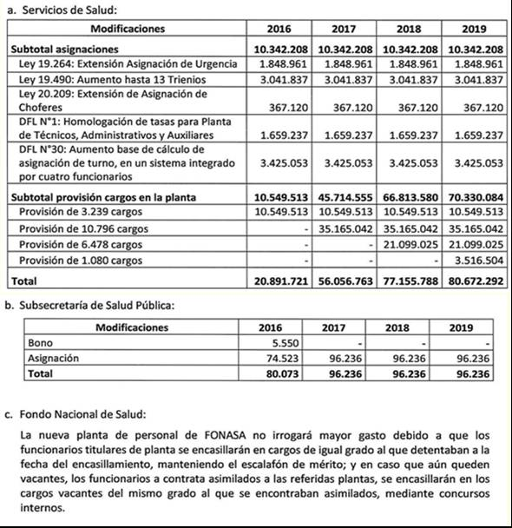

DEBATE DE LAS NORMAS SOMETIDAS A LA CONSIDERACIÓN DE LA COMISIÓN, ESTO ES TODO EL PROYECTO.

Se recibe a la señora Gisela Alarcón (Subsecretaria de Redes Asistenciales), quien junto con agradecer a los gremios que participaron en el acuerdo que concluye con la elaboración de este proyecto de ley, señala que el objetivo de la iniciativa es fortalecer los estímulos que perciben los funcionarios de los Servicios de salud y progresar con equidad en materia de condiciones laborales y el efecto de estas en compensaciones salariales.

A continuación, expone una detallada presentación que da cuenta del contenido del proyecto de ley y que a continuación se transcribe:





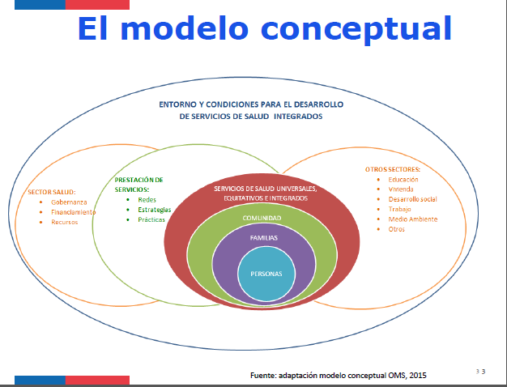

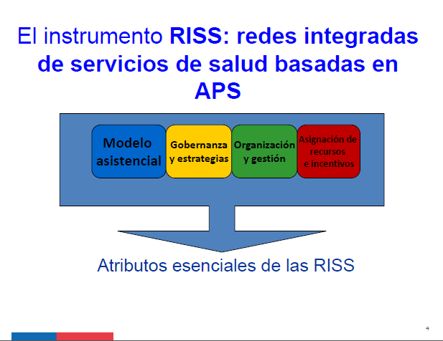

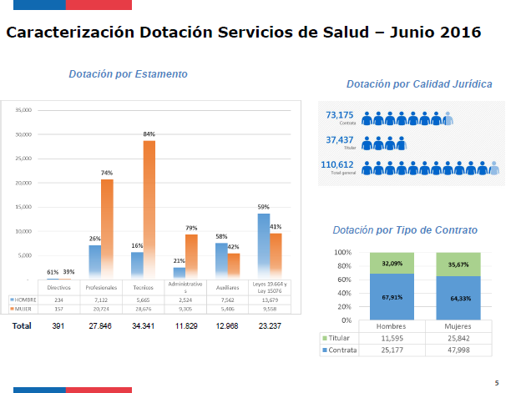

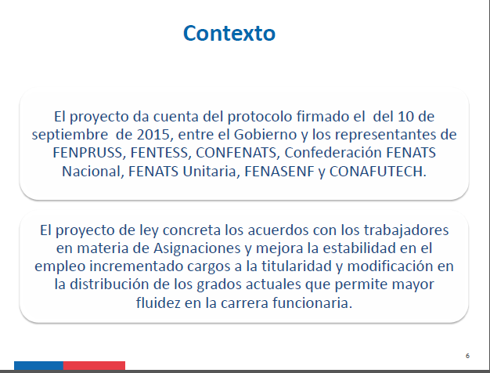

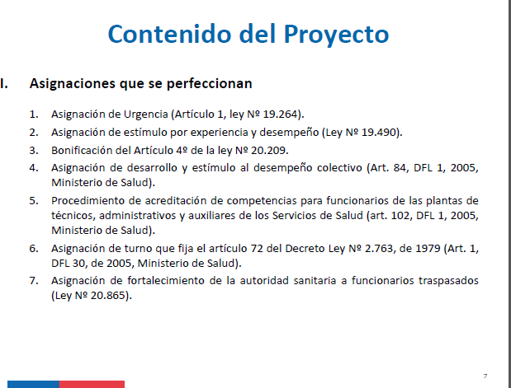

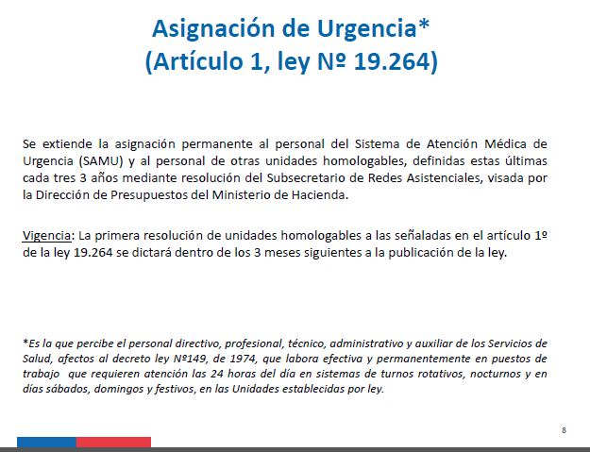

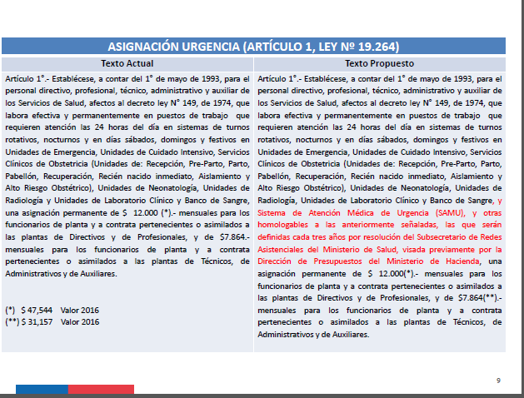

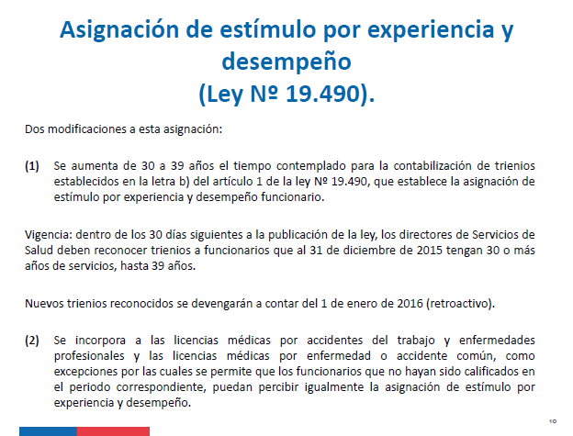

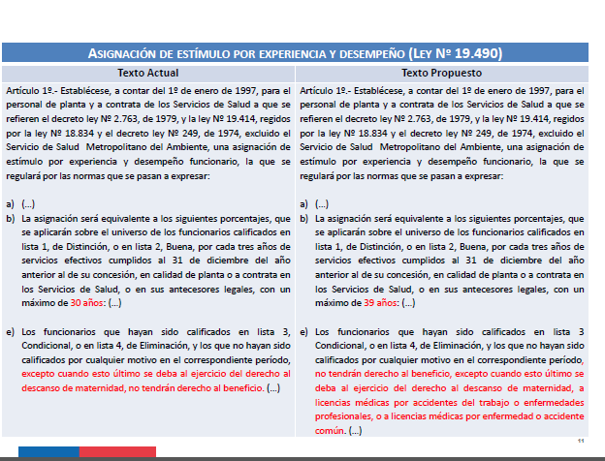

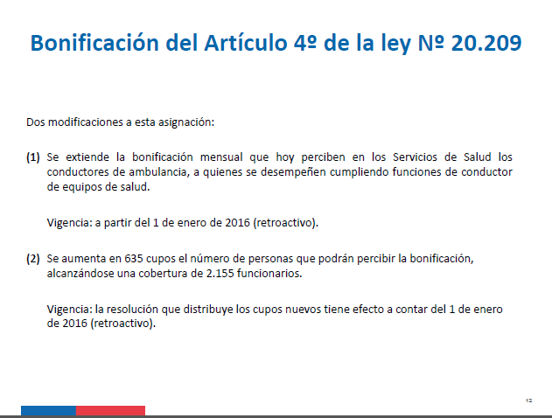

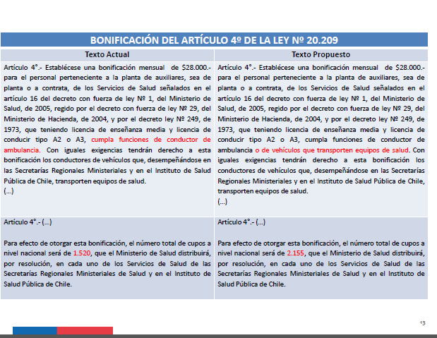

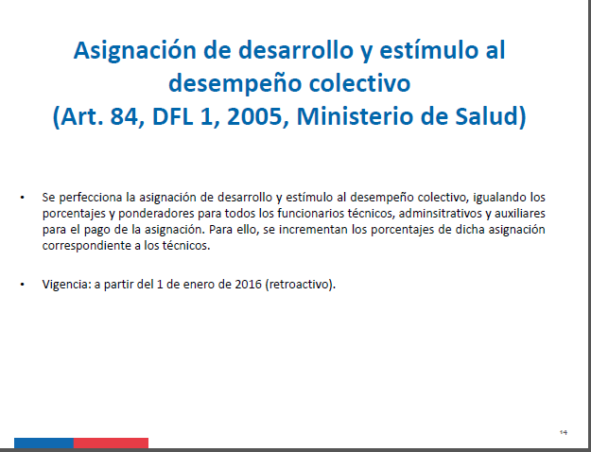

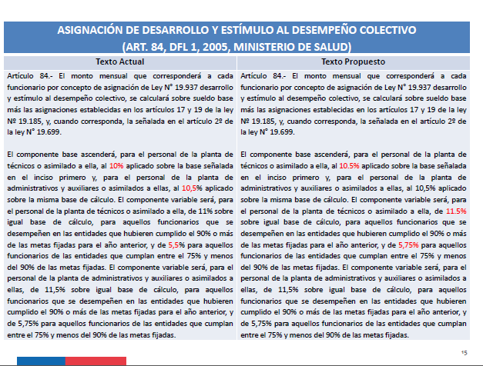

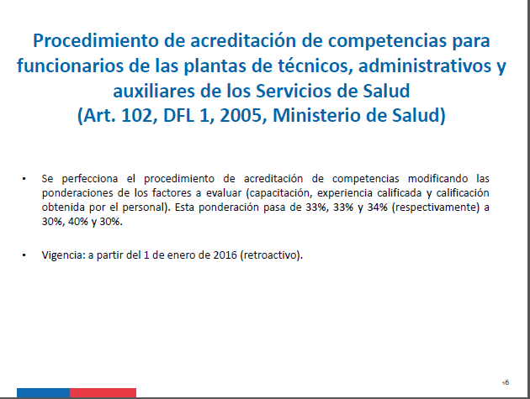

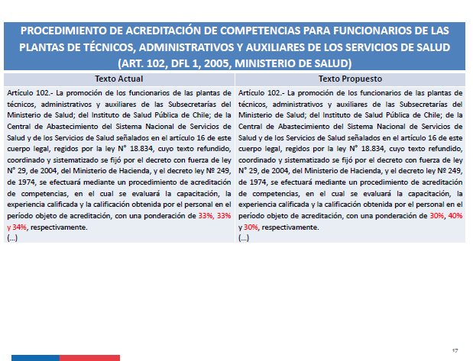

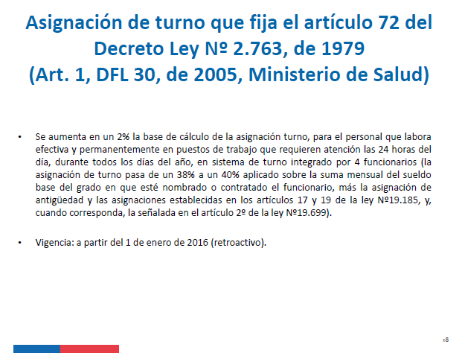

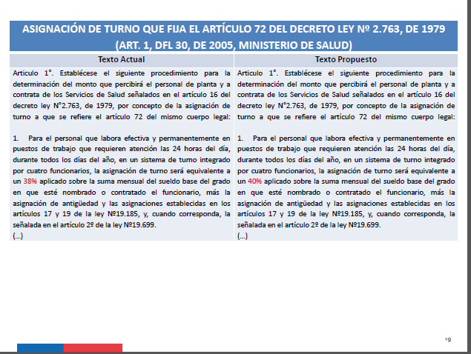

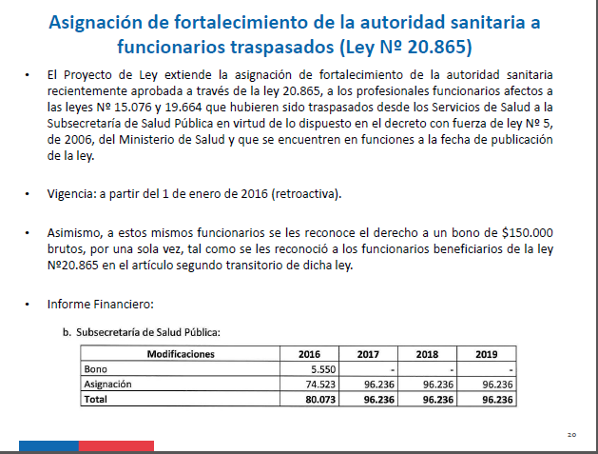

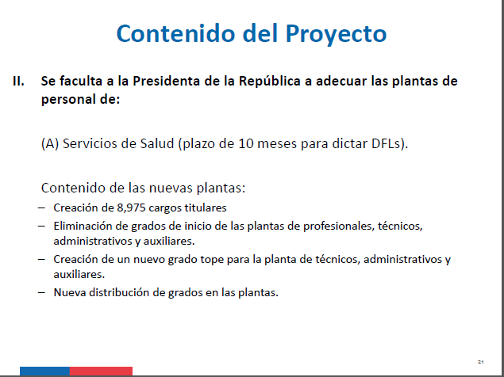

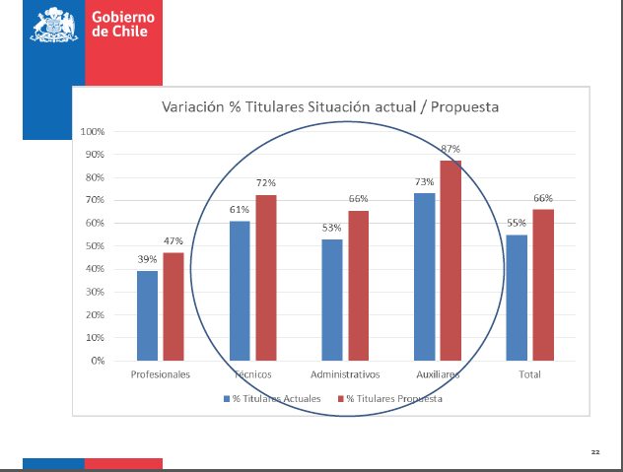

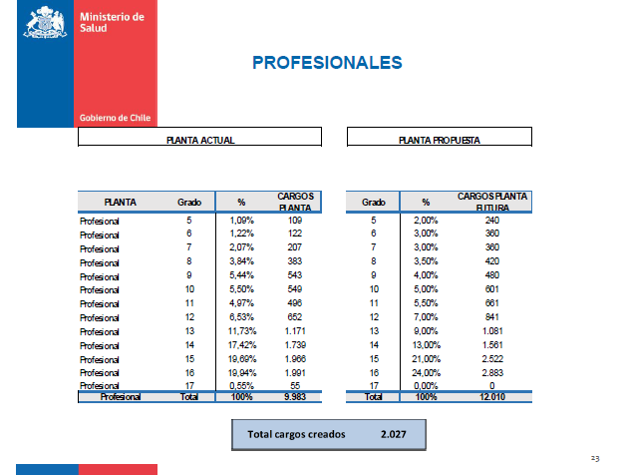

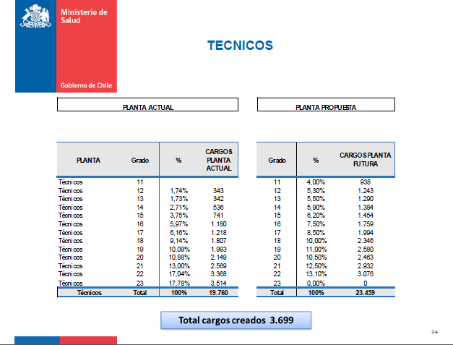

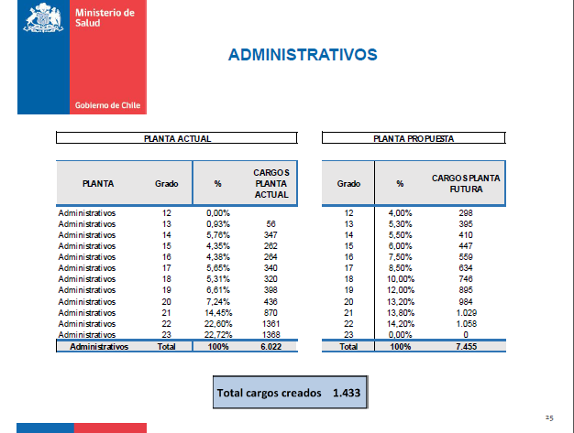

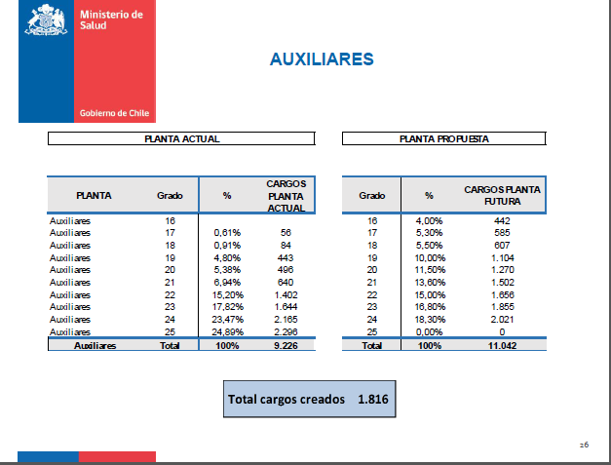

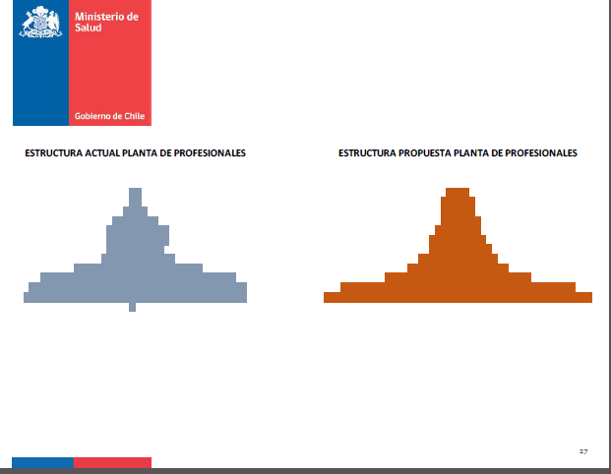





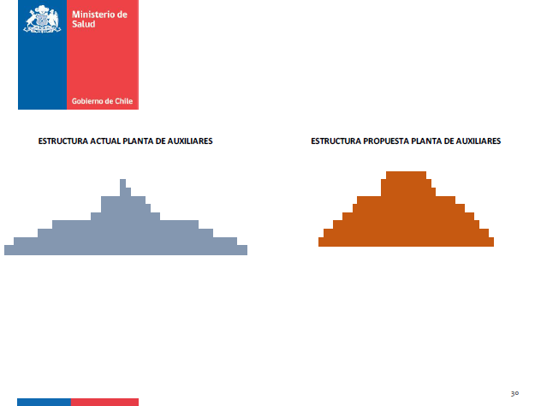

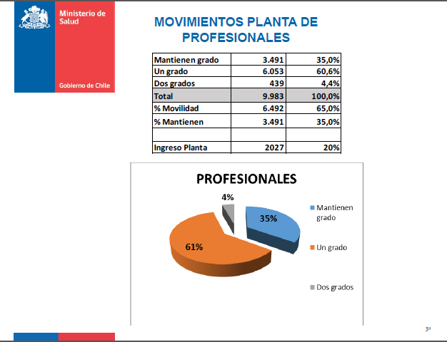

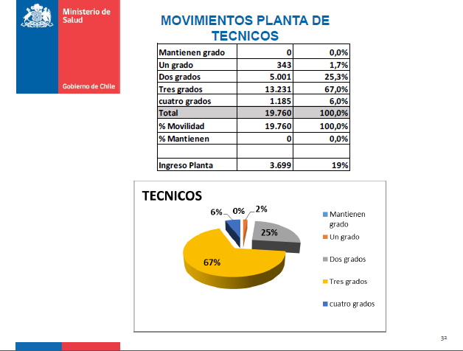

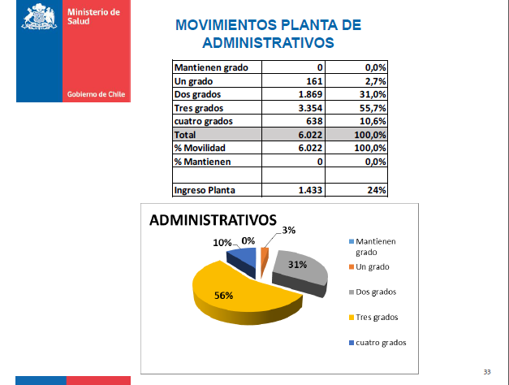

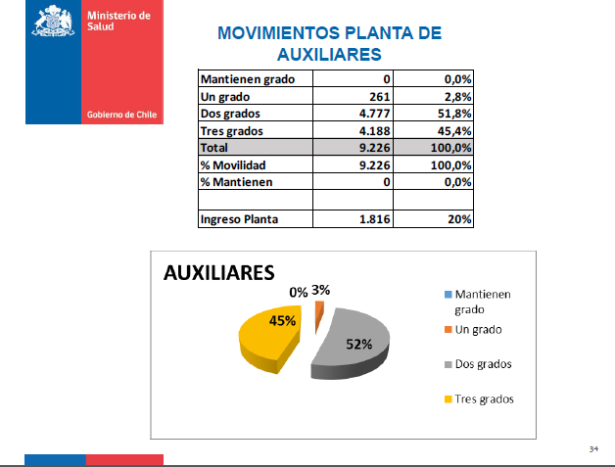

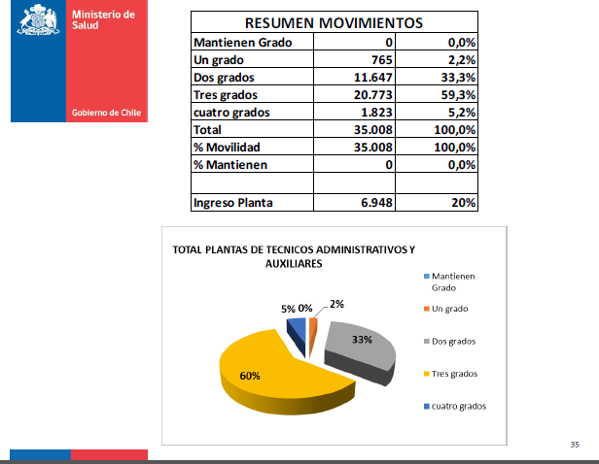

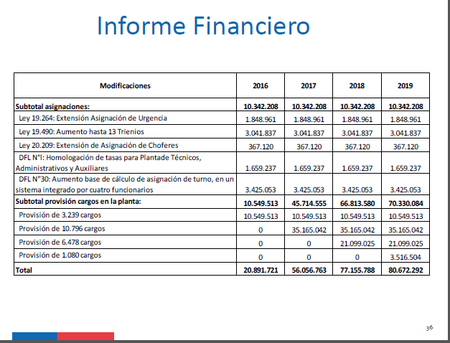

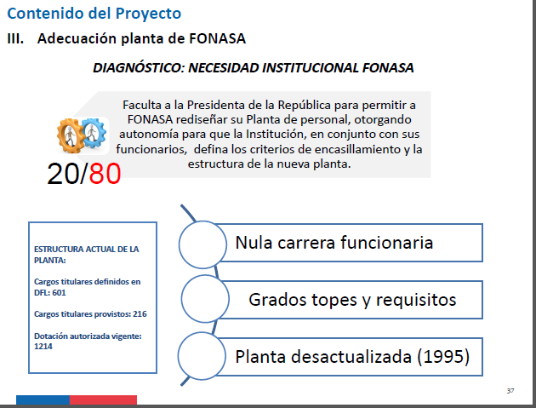





En segundo lugar, hacen uso de la palabra, las señoras Patricia Ruiz (Directora Nacional de Profesionales y Técnicos de FONASA) y Maribel González (Presidenta de la Asociación Nacional de Funcionarios de FONASA), quienes junto con agradecer al Ministerio de Salud el haberlas incorporado en la mesa de trabajo que dio origen a esta iniciativa, señalan que el rol de Fonasa como seguro de salud, es atender a 13.500.000 habitantes y manejar el 90% del presupuesto del sector público. A pesar de ello, Fonasa ha quedado atrás de todas las reformas de salud, lo que ha contribuido a crear falsas expectativas y frustración en sus funcionarios.

Indican que los servicios de salud sí han tenido la posibilidad de modificar sus plantas en el año 2008, sin embargo Fonasa desde el año 1995 solo mejoró algunos grados tope y pisos desactualizados.

La composición hoy día de Fonasa es de 1.004 funcionarios contratados y solo 210 funcionarios titulares. La estructura de la planta considera grado de inicio 28° EUS.

La siguiente lámina muestra la caracterización de la dotación a junio 2016:

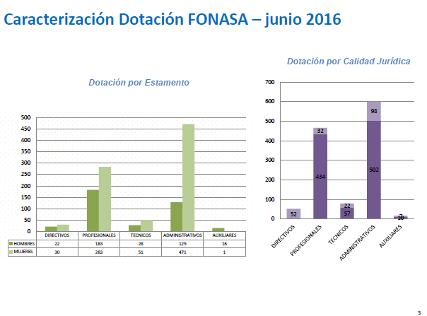

Luego, en la siguiente lámina se reflejan los hitos por los que han tenido que transitar en pos de una nueva ley de plantas.

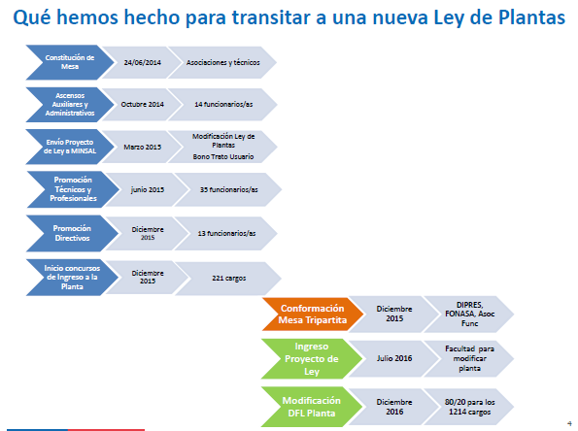

Hacen presente que en este proyecto Fonasa es mencionado en dos artículos transitorios, mediante los cuales se faculta al Presidente de la República para permitir rediseñar su planta de personal, otorgando autonomía para que la Institución, en conjunto con sus funcionarios, defina los criterios de encasillamiento y la estructura de la nueva planta.

Hacen Hincapié en que no están pidiendo asignaciones particulares ni presupuesto adicional, no obstante, luego de conocer el proyecto de ley en estudio piden el reconocimiento del derecho a percibir las bonificaciones de la ley N° 19.490 en las mismas condiciones que el proyecto le reconoce a los funcionarios de los Servicios de Salud, esto es eliminando las actuales inconsistencias de la ley N° 19.490 específicamente en relación a la eliminación del requisito de la calificación. Solicitan, explícitamente se corrija el sentido de la norma, teniendo presente que donde existe la misma razón debe existir la misma disposición.

Señalaron que la facultad otorgada, por ley, al Presidente de la República para rediseñar la planta del Fonasa, pasa por la modificación de grados piso y grados tope de cada uno de los estamentos. Precisaron que actualmente el grado piso corresponde a 28° Escala Única de Sueldos (supresión y creación de cargos). También se tendrá que modificar los requisitos de ingresos y promoción, pues tienen limitantes: por ejemplo para los profesionales con 8 semestres, quienes solo pueden llegar al grado 10° de la Escala Única de Sueldos. Finalmente se deberá definir los criterios de encasillamiento priorizando la antigüedad en Fonasa.

Finalmente, se refieren a los impactos que la modificación de planta pueden tener y, en ese sentido, mencionaron dos: el financiero y el institucional. En el primero está el traspaso de funcionarias/os desde la calidad de contrata a la calidad de titulares en los mismos grados que actualmente ostentan “Efecto Ley Espejo” a un costo cero. Respecto de los otros cambios, el posible costo total estimado máximo de M$ 310.000, que se financia con recursos propios. En el segundo, hicieron un llamado a lograr el 80/20 de la dotación a través de la creación de nuevos cargos titulares y a asegurar la Carrera Funcionaria.

La señora Gabriela Farías (Presidenta de la Federación Nacional de Profesionales Universitarios de los Servicios de Salud), recalca que es importante que la autoridad comprometa que en la Ley de Presupuestos del Sector Público van estar los cupos necesarios para el cierre de las brechas .

Respecto de la asignación de la ley N° 19.490, indica que es un gran avance el aumento de los trienios, un reconocimiento a la permanencia de los funcionarios en el sistema, así como su derecho a percibirla sin tope hasta el final de su vida laboral. Valoró que se haya incluido la modificación que permite obtener el beneficio aun cuando el funcionario haya tenido licencias médicas prolongadas, pues en muchos casos se les quitaba este beneficio precisamente cuando más lo necesitaban, que es cuando tenían que incurrir en altos gastos por enfermedad o accidente laboral de lenta recuperación.

Respecto de la asignación de cuarto turno, señala que la mesa solicitó que esta asignación fuera de un 45%, pero en el proceso de negociación llegaron al 40%, lo cual les parece un avance, pues incentiva a los funcionarios que aún están en modalidad de tercer turno, a tener disposición a cambiarse a este sistema, pues es más atractivo económicamente y socialmente mejora la calidad de vida. Aboga porque en la Ley de Presupuestos se considere un aumento en los cupos de cuarto turno para que el espíritu de este aumento en la asignación no sea letra muerta.

De los establecimientos experimentales, comenta que esta iniciativa incorporaría al personal de los establecimientos experimentales sólo en dos asignaciones (de baja cobertura) a pesar que el Protocolo de Acuerdo en su capítulo II denominado “Contenido de la propuesta”, en su numeral 1 Cobertura, señala: “funcionarios que se desempeñan en establecimientos dependientes de los servicios de salud y establecimientos experimentales”. Asevera que es necesario que el Gobierno señale mediante un artículo la forma más precisa de homologación de todas las asignaciones y el modelamiento de la carrera funcionaria de cada planta.

Respecto de la dictación de los DFL y la carrera funcionaria, expresa que es necesario mencionar que el Gobierno y Fenpruss se encuentran negociando aún una carrera personalizada con mejoramiento continuo para profesionales, según el Protocolo de Acuerdo firmado en 19 de agosto del 2015, el que señala lo siguiente: «Los profesionales de la salud trabajarán, una vez suscrito este acuerdo, en una mesa con el Gobierno, una nueva carrera personalizada de mejoramiento continuo. Explica que para el modelamiento de esta carrera se utilizará la propuesta que expuso la Fenpruss en la mesa de negociación. El trabajo se iniciará el último trimestre del 2015 y concluirá en un proyecto de ley, ingresado al parlamento a fines del 1°semestre del 2016. Asimismo, se revisará en el protocolo que dará origen al proyecto de ley respectivo, las formas en que se compatibilizarán los acuerdos sobre carrera funcionaria clásica que nace de este acuerdo y la futura carrera personalizada de mejoramiento continuo».

Hace presente que en el transcurso de la negociación quedó claro que el aumento de cargos en la planta profesional y su respectivo costo serviría de base para la futura carrera personalizada de los profesionales.

- La señora Magaly Miranda (Presidenta de la Federación Nacional de Asociaciones de Enfermeras y Enfermeros de Chile), manifiesta que la federación que representa está de acuerdo con la idea de legislar esta iniciativa, y al igual que el resto, se suma al petitorio de reducir los plazos de implementación de diez a seis meses que está contenido en el artículo octavo transitorio del proyecto. Asimismo, solicitó reducir el plazo del encasillamiento, de ciento ochenta a noventa días.

El señor Ricardo Ruiz (Presidente de la Federación Nacional de Trabajadores de la Salud Unitaria) junto con destacar el rol de la salud pública de nuestro país, manifiesta estar de acuerdo con el proyecto de ley en estudio, señalando que se enmarca en los acuerdos arribados entre los gremios y el Ministerio de Salud y Hacienda e hizo un llamado a agilizar los trámites legislativos a fin de convertir en ley esta iniciativa.

Indica que este proyecto suple en forma importante ciertas falencias y necesidades de sus funcionarios, tales como aumento de trienios, mayor cupo de choferes y aumento de su asignación, mejoras del sistema de urgencia, modifica la ponderación de calificaciones, aumenta el porcentaje del cuarto° turno, entre otros.

También está la modificación de sus Plantas de Personal, que aumenta en los diferentes segmentos la cantidad de funcionarios, llegando a un total de 8.975 nuevos cargos. Expresa que ello va en la línea correcta, pues da estabilidad y fortalece la carrera funcionaria, además de mejorar el acceso y la calidad de la atención los usuarios.

No obstante lo anterior, hace un llamado a acortar los plazos que facultan a la Presidenta de la Republica a dictar los nuevos decretos para fijar las plantas del personal de los Servicios de Salud. Añadió, que dicho plazo está determinado en el artículo octavo transitorio de esta iniciativa y es de diez meses. Como Fenats Unitaria solicitó, concretamente, que dicho plazo sea como máximo seis meses.

Por otra parte, indica que el artículo 10 de la iniciativa prescribe que una vez publicados los decretos antes mencionados, deviene el proceso de encasillamiento y para ello, el proyecto da un plazo de ciento ochenta días. Como Fenats Unitaria consideró que la información en los Servicios de Salud, en lo que respecta a las plantas, a los cargos titulares y a contrata debieran estar al día, por lo que el encasillamiento no debiera demorar más allá de noventa días, solicitando entonces reducir el plazo contenido en el proyecto a dicho guarismo.

Finalmente, pide a los integrantes de la Comisión un gesto político en orden a aprobar este proyecto lo antes posible, ya que sus asociados esperan con ansias y optimismo, la concreción de este gran acuerdo.

- El señor Francisco Muñoz (en representación de la Confederación Fenats Naciona), se refiere a la necesidad de aprobar urgentemente el proyecto de ley, haciendo presente que el sector salud no puede seguir esperando. Celebra la negociación histórica que el Gobierno ha logrado con los distintos gremios, destacando que éste no solo va en beneficio de los trabajadores del sector, sino también de toda la población. Finalmente, pide que el proceso de encasillamiento se realice en un solo acto.

- El señor Héctor Martínez Riquelme (Presidente de la Federación Nacional de Asociaciones de Funcionarios Técnicos de los Servicios de Salud), expresa estar de acuerdo con el proyecto en estudio y enfatiza en que debe ser prontamente aprobado, sin embargo solicita a la Comisión reducir los plazos para la implementación total de los beneficios y asignaciones para los trabajadores de la salud, dentro del segundo semestre del año 2016, pues existen muchos funcionarios que están próximos a jubilar y quieren alcanzar aprovechar los beneficios de esta iniciativa. Hace presente que trabajarán en una mesa técnica con el Ministerio de Salud donde zanjarán, junto con los ochos gremios de carácter nacional, los requisitos de implementación de la dictación de los decretos con fuerza de ley.

La señora Mireya Sanhueza (Presidenta de la Asociación de Funcionarios Técnicos en Enfermería del Hospital Dr. Guillermo Grant Benavente de Concepción) explica que su asociación tiene 506 socios que son técnicos en enfermería (TENS) que operan en diferentes unidades y junto con explicar el rol señala que en el Servicio de Salud de Concepción hay 1128 TENS de los cuales 195 son a contrata. Destaca el hecho de que el encasillamiento les permitirá ascender 2 ó 3 grados alcanzando una nivelación con los administrativos y técnicos. Además manifiesta que desean se les reconozca una asignación profesional, a los técnicos de nivel superior. Señala que entre los temas pendientes está el ingreso de los técnicos en enfermería al Código Sanitario y el pago de una asignación especial.

El señor Juan Carlos Rapiman (Presidente Nacional de CONAFUTECH) manifiesta que este proyecto de ley es parte de un acuerdo que nuestra organización, junto con otros gremios del sector, ha firmado con el Minsal.
Solicitan que el proyecto se apruebe con algunas constancias a futuro:

Desean un encasillamiento en un solo proceso.

En el artículo octavo transitorio, señala que la distribución de cargos se hará mediante los DFL, quieren que la distribución porcentual por grado vaya en el texto de la ley, no en el DFL.

Manifiesta saber que los DFL se estructurarán en una mesa técnica, no obstante lo cual les preocupa por la distribución de cargos a cada servicio de salud, que sea el peso porcentual de planta de cada servicio.

El señor Jaime Cárcamo (Presidente de la Asociación Nacional de Choferes de la Salud, ANCHOSA) hace presente que el sector público de la salud atiene al 80% de los chilenos. No obstante hacer presente que hubo dirigentes nacionales que no apoyaron el acuerdo en que se basó este proyecto, creen que este es un gran proyecto de ley y solicitan que se vote y se apruebe. Hace presente que el año 1961 formaban parte de la planta de administrativos e ingresaban con el grado 10, y el año 1979 se les pasó a la planta de auxiliares con el código 070 que los diferenciaba de los auxiliares. El año 1991 se les mantuvo el encasillamiento como auxiliares y siguen igual hasta la fecha. Solicitan que se les repare el daño causado dado que se trata de un segmento especializado que desarrolla una labor delicada, que tienen curso de salud y atención de pacientes y deben contar con cursos especiales para obtener su licencia de conductor profesional.

Piden que se solicite al Ejecutivo, se incorpore al proyecto el cambio de llanta de los conductores (a la de administrativos) a contar del año 2017; Precisa que el valor es de valor M$ 550 al Año y que beneficia a 820 conductores, corren 2 grados, el resto lo hace en carrera funcionaria.

También solicita el aumento del monto de la asignación que está muy desvalorizada, se incremente en un 60%. M$ 666 al año. A contar del 2017. Indica que el costo de esto asciende a M$ 1.216 anuales.

Señora Andrea Llaña (Presidenta de la Asociación de Funcionarios del Hospital Padre Hurtado) procede a efectuar su presentación que se transcribe a continuación:

“La Subsecretaria instruye instalar una mesa técnica en el Ministerio de Salud, junto a los gremios y Dirección del Hospital Padre Hurtado, para resolver homologación de los acuerdos que contempla proyecto de Ley. Jueves 03 de agosto se instala mesa con Sra. Natalia Oltra

Beneficios que contempla el proyecto de ley:
• Asignación de cuarto turno: aumentar asignación de 38% a 40% (servicios centralizados) Actualmente, en el Hospital Padre Hurtado, se paga al 35%, con un costo de $ 144.899.541 mensual. Si se sube el porcentaje de 35% a 37%, el monto se incrementaría en $ 2.897.990

Quedando en un monto final de $ 147.797.531 mensual

• Asignación de conductores: En nuestro Establecimiento, no se otorga esta asignación, por lo que nuestros conductores dejan de percibir aprox. $ 48.179 mensuales. Son 11 conductores, lo que equivale a 529.000 aprox. mensual, lo que corresponde a $ 6.348.000 aprox. Anual

Respecto al compromiso de la eliminación y creación de los siguientes grados de las plantas EUS • Se elimina el grado 17 en la planta de los profesionales • Se elimina el grado 23 en la planta de técnicos • Se elimina el grado 23 en la planta de administrativos • Se elimina el grado 25 en la planta de auxiliares.

• En Hospital Padre Hurtado, existe una escala de remuneraciones distinta a la EUS, por lo que solicitamos replicar el espíritu de este punto, “eliminar los grados más bajos por estamento” , permitir la apertura a un grado superior respecto a nuestra actual situación, entendiendo que el Hospital tiene 18 años y NO existe Carrera Funcionaria.

Respecto a este punto: Se acuerda agregar a la norma de excepción del art. 1° letra e) de la 19.490, las licencias médicas por accidente del trabajo, enfermedades profesionales y enfermedades catastróficas. • Recordar que DFL N° 29 Artículo 38.- Las remuneraciones que se establezcan en virtud de este decreto con fuerza de ley, sustituyen, respecto de los trabajadores a los cuales se refieren, los sistemas de remuneraciones que les eran aplicables, los que se entenderán derogados para tales trabajadores a contar de la fecha de entrada en vigencia de este decreto con fuerza de ley.

Sobre este punto se hace necesario homologar la Ley 19.490, entendiendo que en la actual estructura, está excluida la experiencia asociados a años de permanencia y su reconocimiento remuneracional, siendo un factor de inequidad respecto al sistema de remuneraciones de los establecimientos de salud que no son experimentales, pues en nuestro caso no existe el reconocimiento económico da igual un funcionario con 1 año de antigüedad v/s uno con 10 años de antigüedad.

Solo para recordar: al momento de la entrada en vigencia del reglamento de remuneraciones, esta asignación se suprimió, se implemento la actual asignación de desempeño, que no considera la antigüedad como factor de cálculo. Esta situación a 12 años de su implementación es regresiva para los funcionarios más antiguos del Hospital Padre Hurtado. Situación que hemos expresado en reiteradas ocasiones.

Actualmente por Asignación de desempeño se paga aproximadamente $450 millones anuales
.
• Implementar la ley N° 19.490, tiene un costo extra de $250 millones anuales aprox.

Encasillamiento:

La Subsecretaria de Salud, en presentación realizada en Comisión Salud, expuso que en el caso de los técnicos, administrativos y auxiliares en un 100%, aumentarían de 2 a 3 grados, e incluso 4 grados y los profesionales en un 35% aumentarían 1 a 2 grados. • En el caso del Hospital Padre Hurtado, no tenemos planta esquemática, por lo que no existe encasillamiento, desconocemos si efectivamente habrá aumento de grados para nuestros trabajadores, cuántos grados y el financiamiento de éste. • Necesitamos claridad respecto a este punto, pues solicitamos igualdad respecto a los beneficios

A 18 años de la creación del Hospital, no tenemos Carrera funcionaria.
• No ha existido aumento de grado desde hace 9 años para los funcionarios más antiguos, por lo que efectivamente estos funcionarios se han visto perjudicados en sus remuneraciones, en comparación con los Servicios de Salud centralizados, que se han ido nivelando con respecto a los grados
• Existe inequidad

Solicitamos, implementar en nuestro reglamento de remuneraciones:
• Ley 19.490 • Ley 19.937 • Asignación de conductores • Asignación de cuarto turno al 40% • Aumento de grados para los trabajadores del Hospital Padre Hurtado • Retroactividad • Homologación de los beneficios que contempla el proyecto de ley en su totalidad, en igualdad de condiciones

El debate instalado sobre las condiciones de los trabajadores del HPH y la demanda de homologar los beneficios contemplados en el proyecto de ley en trámite, es ideológicamente falso y es lamentable. • Señalar que los funcionarios ganan más que los del sector centralizado es ideológicamente falso, lo que ocurrió inicialmente fue una oportunidad política respecto a la puesta en marcha del DFL 29, en una de las zonas más vulnerables , una condición de mercado laboral, donde quienes asistimos a este inicio tuvimos el compromiso de las autoridades de ese entonces, de condiciones laborales favorables y que a la fecha no se han materializado.

También se debe dar una discusión política y el Minsal debe hacerse cargo de la ausencia de Carrera Funcionaria, de la decisión de suprimir asignaciones, entre ellas la ley 19.490, del no pago de bienios y de la permanente exclusión de los trabajadores del Hospital Padre Hurtado en los procesos de mejoras del sector. • No es comparable la EUS+ ASIGNACIONES VARIABLES OBTENIDAS EN ESTOS 18 AÑOS V/S REGLAMENTO DE REMUNERACIONES DEL HPH, pues en este caso, es como decir que la teoría del “mercedes benz” es lo que corresponde en materia de pensiones.”.

La señora Brisa Gálvez (Presidenta de la Federación Nacional de Trabajadores de la Salud, FENATS, del Hospital Barros Luco) manifiesta que no están representados a nivel nacional pero que los uncionarios del sector en tal condición ascienden aproximadamente al 40% del total. Considera que el proyecto discrimina al exigir veinte años de experiencia a los técnicos paramédicos para ascender al grado tope o bien tener la calidad de técnico de nivel superior. Explica que hay un fallo del Tribunal Constitucional que precisa el concepto de igualdad entre iguales, entendiendo que estas exigencias afectan esta igualdad. Cita el caso de algunos funcionarios, como el señor Pedro Mondaca que lleva 29 años en el servicio y que el año pasado no pudo ascender por no cumplir estos requisitos. Por ello solicita se eliminen estas exigencias para evitar la discriminación entre pares.

El señor Melero, solicita que los dirigentes de FRENPRUSS se pronuncien respecto a los requerimientos efectuados por los funcionarios del Hospital Padre Hurtado y Hospital Barros Luco.

El señor Auth, valora el acuerdo base de este proyecto por el hecho de haber sido suscrito por tal número y diversidad de gremios, que ha significado un trabajo prolongado en el tiempo y que significa un conjunto variado de beneficios, que repercutirá en la calidad del servicio, considerando que es casi obsceno dudar acerca de este impacto positivo. Quiere que quede claro el compromiso del Ejecutivo con las peticiones de los funcionarios del Hospital Padre Hurtado, compromiso que también está en el mensaje, en cuanto a buscar una homologación de los beneficios para dicho funcionarios. Hace presente que con el señor Monsalve presentaron un proyecto de acuerdo solicitando que este Hospital regrese a la red asistencial, por ello consulta cuál es la posición actual del Ejecutivo.

El señor Melero, comparte la opinión del señor Auth y pregunta al Ejecutivo cómo ha evolucionado la mesa de trabajo del 17 de mayo que se ocupa de la situación del Hospital Padre Hurtado.

Señala que el artículo 1° del proyecto establece que mediante resolución del subsecretario de redes asistenciales se definirán los beneficiados por las asignaciones a que se refiere la norma, al respecto considera que debiera ser mediante decreto del ministro de la Cartera, dado que hay gasto público, por ello consulta porqué se utiliza este mecanismo. En cuanto al numeral 2) del artículo 2° pregunta si no han evaluado el efecto que la norma pueda tener en cuanto a evadir malas calificaciones o despidos usando licencias médicas al efecto.

El señor Ortiz, destaca que este proyecto beneficia la salud del país y también el hecho de que involucre recursos cuantiosos del Estado cercanos a los ochenta mil millones de pesos. Opina que las mejoras para los funcionarios de FONASA son de justicia como también que este proyecto se enmarca en otros proyectos que también van en beneficio de los funcionarios del sector, como el incentivo al retiro. Hace hincapié que los beneficios de este proyecto operan con efecto retroactivo y estima que ha de ayudarse a los funcionarios del Hospital Padre Hurtado.

El señor Aguiló, hace presente que en un estudio efectuado por el señor Carlos Massad, se concluyo que las mejoras de las condiciones laborales de los funcionarios generan una inmediata mejora en la atención de los pacientes. En cuanto a los hospitales experimentales consulta que pasó con estos establecimientos luego de casi veinte años.

El señor Jaramillo, destaca la importancia de este proyecto por basarse en un amplio acuerdo que involucra a todas las asociaciones con representación nacional, como también solicita que se tomen las medidas para que los beneficios se extiendan a todos los funcionarios del sector salud.

El señor Santana, solicita que se considere acceder a las peticiones de los conductores y, en general, que todos los actores sean incorporados a los beneficios de este proyecto.

El señor Macaya, hace presente que hay tres gremios que presentan grados de disidencia con el proyecto, cuales son los Hospitales representado en esta sesión y la Asociación de Conductores, por ello pide se les responda. Pregunta sobre el porcentaje de las remuneraciones imponibles en el sector salud y estima que era importante haber contado con la presencia del Ministro de salud para el análisis de este proyecto por cuanto se inyectan importantes suma de recursos públicos. Explica que este proyecto se basa en un acuerdo de septiembre del año pasado, que recién llegó a la Comisión de Salud en fecha recientes y que allí se vio en cinco sesiones y acá recién llega el día de hoy.

Sostiene que el gasto en salud en Chile corresponde aproximadamente al 8% del PIB y poco más de la mitad de este porcentaje va al sector público, lo cual da cierto margen de expansión, indica que no duda lo manifestado por el señor Auth y estima que hoy, en materia previsional, hay una oportunidad perdida para un cambio de mirada conceptual, porque la última vez que se dio este cabio en el sector salud fue el año 2005.

Solicita que se cambie el sistema de ponderaciones propuesto, que eleva la ponderación del factor experiencia, alejándose de lo propuesto en la carrera docente, estima que es una señal equivocada.

El señor Silva, señala que comparte lo expresado por el señor Auth, y pide que el Ejecutivo diga cómo ha operado en la práctica la mejor atención al usuario de salud, los recursos que el estado a adicionado en esta área, para lo cual solicita que se entregue por escrito una respuesta concreta.

En lo que se refiere a las licencias médicas, pregunta si se ha evaluado otra opción como vincular la entrega de un beneficio vinculándolo con la calificación obtenida en el período anterior al cual en que se está haciendo uso de esta licencia, por ejemplo. Sobre lo mismo desea saber si existe algún programa de gestión y seguimiento de las licencias médicas y agrega que no comparte la propuesta del proyecto sobre el cambio de las ponderaciones.

En lo que se refiere a los conductores, consulta cuántos de ellos trasladan pacientes y cuántos se dedican a otro tipo de transportes.

Finalmente, estima que considerando el volumen de recursos que se destinan en este proyecto, sería prudente discutir con el Ministro de Hacienda la priorización de su uso e inversión, habida consideración que cuando se generó este proyecto la situación económica del país era diferente y por este proyecto se entregan recursos en forma permanente.

El señor Monsalve (Presidente de la Comisión) consulta, en el marco del flujo financiero de este proyecto, cuándo se concretarán los encasillamientos.

En lo que se refiere a la situación de los trabajadores del Hospital padre Hurtado, tiene la impresión que existe la voluntad de homologar los beneficios a igual condición, de tal manera que si hay dos técnicos , uno en el hospital y otro en el sistema de salud, con los mismos requisitos, ambos van a recibir cuantitativamente el mismo beneficio, pregunta si esto es efectivo.
En cuanto a los conductores, recuerda que éstos fueron parte de la planta de administrativos, razón por la cual desea saber los fundamentos del Ejecutivo para no incorporar esa demanda de regreso a dicha planta.

Respecto a FONASA, estima que es poco razonable que se les haya excluido de la modificación del numeral 2) del artículo 2°.

El señor Chahin, considera que este es un buen proyecto que responde al acuerdo alcanzado y en cuanto a los conductores considera que debe pasar al estamento administrativo por cuanto hay un antecedentes histórico a considerar y señala que junto con los Diputados Lorenzini y Jaramillo, ha presentado indicaciones a los artículos octavo y décimo transitorios, que considera son admisibles y que reducen los plazos para efectuar los encasillamientos y la fijación de las plantas, entre otras materias.

La señora Gisela Alarcón (Subsecretaria de Redes Asistenciales) responde las consultas efectuadas, precisando que existe una mesa de trabajo cuyo propósito es resolver la construcción de los decretos con fuerza de ley que se dictarán en materia de concursos y otros. En lo que se refiere a ANCHOSA, Hospital Padre Hurtado y Hospital Barros Luco, asevera que existe el compromiso de escucharlos en la mesa técnica, en el entendido que coincidan con las federaciones de técnicos de nivel superior. Indica que el Hospital Padre Hurtado se echó a andar la mesa técnica, con el propósito de genera equidad, acotando que los funcionarios de este hospital se han visto desfavorecidos en el tema de antigüedad y en los tramos más bajos. Pero precisa que sus rentas de ingreso son más altas, motivo por el cual se trata de un trabajo muy específico.

En lo que se refiere a reinsertar al hospital en la red, señala que requiere un estudio profundo, indicando que existe un estudio del año 2014, no muy profundo, pero como no se quiere dilatar este proceso, considerando que es un hospital único en su categoría, porque el resto son CRS, es que se quiere avanzar en la disparidad de rentas y en el modelo de gestión no legalmente incorporado. Subraya que no se compromete un plazo sino que se compromete el proceso.

Asevera que todas las asignaciones son imponibles y que se privilegió en el proyecto la antigüedad no como tal, sino como experiencia bajando el peso de las otras características. Afirma que los mayores recursos introducidos en el sector salud, se han traducido en mejoras palpables como en el incremento del número de cirugías y consultas.

Explica que se ha vinculado el encasillamiento al plazo de vigencia de los DFL, para posibilitar que éste se efectúe en un plazo razonable, dado que se trata de un proceso de varios meses, ya se acaba el 2016 y se debe encasillar a 3200 funcionarios dentro de este año.

Afirma que existe un comité en cada servicio de salud, revisando las licencias médicas y también el grado de asistencia, chequeándose el ausentismo. Señala que a veces los hospitales no son capaces de de gestionar y se extienden las licencias en el tiempo. Indica que el ausentismo es variable y oscila entre 12 al 14%, comprometiéndose a hacer llegar la información precisa.

El señor Monsalve (Presidente de la Comisión) consulta si la homologación equivale a igual remuneración en el total de haberes, frente a un mismo nivel de antigüedad.

La señora Natalia Oltra (Jefa División DIGEDEP) explica que lo particular de los funcionarios del Hospital Padre Hurtado se da en lo relativo a la antigüedad, señalando que este jueves se verá una propuesta en esta línea, y que, en general se trata de buscar una homologación que sea justa habida consideración de las circunstancias particulares del hospital experimental. En cuanto al ingreso del Hospital Padre Hurtado a la red asistencial, precisa que es un tema de otra mesa.

El señor Rodrigo Caravantes (Subdirector de Racionalización y Función Pública DIPRES) destaca que este es un proyecto que se basa en un protocolo suscrito por todas las asociaciones gremiales del sector con representación nacional, con funcionarios regidos por el Estatuto Administrativo. Añade que esto se enmarca en un conjunto de iniciativas para el sector público, como el proyecto de incentivo al retiro, entre otras. El efecto es dar espacio para el desarrollo de la carrera funcionaria y profesional, y va generando disponibilidad de recursos para el desarrollo de la carrera. Añade que ANCHOSA firmó un protocolo y luego las bases no estuvieron de acuerdo. Indica que el proyecto recoge el mejoramiento de la asignación de conductores. Precisa que se trata de un ejercicio de priorizar que los acuerdos abarquen el mayor número de trabajadores posible y que se responda a los criterios centrales de la negociación acordada.

En cuanto al paso de los conductores a la planta de administrativos, señala que sí tiene una carga fiscal, porque los topes de grado son diferentes y por tanto implica estudiar las bases presupuestarias y otros elementos futuros. Así, el Ministerio de Salud debe licitar estudios de riesgo y asignación de conductores.

Precisa que la antigüedad es la experiencia y permanencia en el trabajo, y que por ello se cambió la ponderación de la previa permanencia del trabajador.

En cuanto al uso de licencias médicas, manifiesta que el ejecutivo no estima que se usen para evitar evaluaciones, porque no piensan que los trabajadores vayan a asumir el riesgo de ser desvinculados de sus cargos por uso abusivo de licencias médicas, que por lo demás también involucra un derecho. Indica que el proyecto permite que el uso de licencias médicas no impida a acceder a las asignaciones, pero se vincula este derecho con la última evaluación de desempeño.

Manifiesta que están trabajando con los funcionarios de FONASA en la construcción de la estructura de la planta.

El señor Macaya, explica que en el manual de remuneraciones de la Contraloría general de la república figuran 18 asignaciones, consulta si son todas imponibles.

El señor Monsalve (Presidente de la Comisión) consulta si existe algún estudio de la situación de los conductores para mejorar la asignación de los conductores, si es así por qué no se aplica también ese estudio a analizar pasar a estos funcionarios a la planta de administrativos, en vez de recibir la asignación, tal vez puedan optar los conductores.

El señor Rodrigo Caravantes (Subdirector de Racionalización y Función Pública DIPRES) señala que en salud las asignaciones son imponibles, puede que un bono ocasional no lo sea, pero se compromete a enviar el detalle a la Comisión.

VOTACIÓN

La Comisión Técnica dispuso que todo el proyecto sea de competencia de la Comisión de Hacienda.

El articulado del proyecto es del siguiente tenor:

“Artículo 1º.- Reemplázase en el inciso primero del artículo 1º de la ley Nº 19.264, la expresión “Unidades de Radiología y Unidades de Laboratorio Clínico y Banco de Sangre,” por “Unidades de Radiología, Unidades de Laboratorio Clínico y Banco de Sangre, y Sistema de Atención Médica de Urgencia (SAMU), y otras homologables a las anteriormente señaladas, las que serán definidas cada tres años por resolución del Subsecretario de Redes Asistenciales del Ministerio de Salud, visada previamente por la Dirección de Presupuestos del Ministerio de Hacienda,”.

Artículo 2º.- Modifícase el inciso primero del artículo 1° de la ley Nº 19.490, en el siguiente sentido:
1) Reemplázase en su letra b), la expresión “con un máximo de 30 años” por la frase “con un máximo de 39 años”.
2) Reemplázase en su letra e), el primer párrafo hasta el punto seguido, por el siguiente: “Los funcionarios que hayan sido calificados en lista 3, Condicional, o en lista 4, de Eliminación, y los que no hayan sido calificados por cualquier motivo en el correspondiente período, no tendrán derecho al beneficio, excepto cuando esto último se deba al ejercicio del derecho al descanso de maternidad, a licencias médicas por accidentes del trabajo o enfermedades profesionales, o a licencias médicas por enfermedad o accidente común.".

Artículo 3º.- Modifícase el artículo 4° de la ley Nº 20.209, según lo que se indica a continuación:
1) Intercálase en su inciso primero, a continuación de la expresión “cumpla funciones de conductor de ambulancia” la frase “o de vehículos que transporten equipos de salud.”
2) Reemplázase en su inciso cuarto, el guarismo “1.520”, por “2.155”.

Artículo 4º.- Modifícase el decreto con fuerza de ley N°1, de 2005, del Ministerio de Salud, que fija el texto refundido, coordinado y sistematizado del decreto ley Nº 2.763, de 1979, y de las leyes Nº 18.933 y Nº 18.469, en la forma que sigue:
a) Reemplázase, en el inciso segundo del artículo 84, los porcentajes "10%”, “11%” y “5,5%", por "10,5%”, “11,5%” y “5,75%", respectivamente.
b) Reemplázase, en el inciso primero del artículo 102, la frase "con una ponderación de 33%, 33% y 34%, respectivamente", por la siguiente, "con una ponderación de 30%, 40% y 30%, respectivamente".

Artículo 5º.- Reemplázase en el numeral 1 del artículo 1° del decreto con fuerza de ley Nº 30, de 2005, del Ministerio de Salud, el porcentaje “38%” por “40%”.

Artículo 6°.- Otórgase la asignación de fortalecimiento de la autoridad sanitaria establecida en la ley N° 20.865 a los funcionarios de la Subsecretaría de Salud Pública, afectos a las disposiciones de las leyes Nos. 15.076 y 19.664, que hubieren sido traspasados desde los Servicios de Salud a dicha Subsecretaría, en virtud de lo dispuesto en el decreto con fuerza de ley N°5, de 2006, del Ministerio de Salud y que se encuentren en funciones a la fecha de publicación de esta ley.
El componente proporcional establecido en el artículo 4° de la ley N° 20.865 a que tengan derecho los funcionarios señalados en el inciso primero, se calculará sobre la suma de las siguientes remuneraciones, según corresponda:
a) Sueldo base, y
b) Asignación de experiencia calificada establecida en la ley N°19.664.

ARTICULOS TRANSITORIOS

Artículo primero.- La primera resolución a que se refiere el inciso primero del artículo 1º de la ley Nº 19.264, incorporada mediante el artículo 1° de esta ley, se dictará dentro de los tres meses siguientes a la fecha de publicación de esta ley.

Artículo segundo.- Dentro de los treinta días siguientes a la fecha de publicación de esta ley, los Directores de los Servicios de Salud, mediante resolución, deberán reconocer los trienios de los funcionarios que al 31 de diciembre de 2015 tengan treinta o más años de servicios a que se refiere la letra b) del inciso primero del artículo 1° de la ley N° 19.490, con un máximo de 39 años.
Los nuevos trienios que se le reconozcan en virtud de las modificaciones introducidas por el número 1) del artículo 2° de esta ley, se devengarán a contar del 1 de enero de 2016. La diferencia entre las cuotas ya pagadas y las devengadas conforme a este inciso, se pagarán conjuntamente con la próxima cuota que corresponda de conformidad a la letra h) del artículo 1° de la ley N° 19.490, a los funcionarios en servicio a la fecha de pago.

Artículo tercero.- Las modificaciones introducidas mediante el artículo 3° entrarán en vigencia a contar del 1 de enero de 2016. La resolución que distribuya los 635 cupos nuevos que se crean mediante el mencionado artículo 3° tendrá efecto a contar de dicha fecha y se distribuirán entre los Servicios de Salud.

Los funcionarios que accedan a uno de los cupos antes señalados, devengarán la bonificación mensual a que se refiere el artículo 4° de la ley N° 20.209 a contar del 1 de enero de 2016 o a partir de la fecha en que fueron asignados a prestar servicios como conductor de ambulancia o de vehículos que transporten equipos de salud, si esta fecha fuera posterior a aquella.

Las bonificaciones mensuales devengadas hasta el día anterior a la fecha de publicación de esta ley, se pagarán a los funcionarios en servicio a la fecha de pago conjuntamente con las remuneraciones del mes siguiente a la data de la resolución que los asignó a prestar los servicios antes indicados, según el inciso segundo del artículo 4º de la ley Nº 20.209.

Artículo cuarto.- Las modificaciones introducidas por la letra a) del artículo 4°, entrarán en vigencia a contar del 1 de enero de 2016. En consecuencia, las cuotas pagadas de la asignación de desarrollo y estímulo al desempeño colectivo entre la antedicha data y hasta el día anterior a la fecha de publicación de esta ley, se reliquidarán conforme a los nuevos porcentajes establecidos por el citado artículo 4° y se pagarán conjuntamente con la próxima cuota que corresponda pagar por concepto de dicha asignación, a los funcionarios en servicio a la fecha de pago.

Artículo quinto.- Las modificaciones introducidas en el artículo 5° entrarán en vigencia a contar del 1 de enero de 2016. En consecuencia, la asignación de turno del numeral 1) del artículo 1° del decreto con fuerza de ley Nº 30, de 2005, del Ministerio de Salud, que se haya pagado entre el 1 de enero de 2016 y hasta el día anterior a la fecha de publicación de esta ley, se reliquidará conforme al nuevo porcentaje establecido por el citado artículo 5° y se pagará conjuntamente con la próxima asignación de turno que corresponda pagar a los funcionarios en servicio a la fecha de pago.

Artículo sexto.- Lo dispuesto en el artículo 6° entrará en vigencia a contar del 1 de enero de 2016. La asignación de fortalecimiento de la autoridad sanitaria devengada desde la señalada data hasta el día anterior a la fecha de publicación de esta ley, se pagará a los funcionarios en servicio a la fecha de pago conjuntamente con las remuneraciones del mes siguiente a la referida publicación.

Al artículo 6° de esta ley se le aplicará la progresión dispuesta en el artículo primero transitorio de la ley N° 20.865 y de acuerdo a lo que corresponda a partir del año 2016.

Artículo séptimo.- Otórgase por una sola vez, a los funcionarios señalados en el artículo 6° de esta ley, un bono de $150.000 brutos a que se refiere el artículo segundo transitorio de la ley N° 20.865. Dicho bono se pagará conjuntamente con el primer pago de la asignación de fortalecimiento de la autoridad sanitaria, de conformidad a lo establecido en el inciso primero del artículo sexto transitorio de esta ley.

Artículo octavo.- Facúltase al Presidente de la República para que establezca, dentro del plazo de diez meses contados desde la fecha de publicación de la ley, mediante uno o más decretos con fuerza de ley expedidos por intermedio del Ministerio de Salud, los que también deberán ser suscritos por el Ministro de Hacienda, las normas necesarias para regular las siguientes materias:
- Fijar las plantas de personal de los Servicios de Salud establecidos en el artículo 16 del decreto con fuerza de ley N° 1, de 2005, del Ministerio de Salud y dictar todas las normas necesarias para la adecuada estructuración y operación de ellas. En especial, podrá determinar los grados y niveles de la Escala Única de Sueldos que se asignen a dichas plantas; el número de cargos para cada grado y planta; los requisitos generales y específicos para el ingreso y promoción de dichos cargos; sus denominaciones y los niveles jerárquicos, para efectos de la aplicación de lo dispuesto en el Título VI de la ley Nº 19.882 y en el artículo 8º del decreto con fuerza de ley Nº 29, de 2004, del Ministerio de Hacienda, que fija el texto refundido, coordinado y sistematizado de la ley N° 18.834, sobre Estatuto Administrativo. En el ejercicio de esta facultad podrá crear, suprimir y transformar cargos.
- Sin perjuicio de lo anterior, determínase que los grados iniciales y superiores de las plantas que se fijen, serán los siguientes, respectivamente:
Planta de Profesionales: Grados 16 y 5.
Planta de Técnicos: Grados 22 y 11.
Planta de Administrativos: Grados 22 y 12.
Planta de Auxiliares: Grados 24 y 16.
- Establecer las fechas de entrada en vigencia de las plantas que se fijen y de los encasillamientos del personal que practique.
- Las plantas de personal que se fijen de conformidad a este artículo, podrán proveerse mediante uno o más procesos de encasillamiento, pudiéndose fijar una o más plantas para tales efectos y los años en que podrán comenzar a proveerse cada una de ellas, estableciendo los cargos que se proveerán en el o los procesos de encasillamiento.
- Además, podrá establecer normas de encasillamiento complementarias a las fijadas en esta ley.
- En las plantas de personal fijadas en conformidad con este artículo, y respecto de los Servicios de Salud que el Presidente de la República determine, se incluirán un total de 8.975 cargos adicionales a los que tengan el conjunto de los Servicios de Salud fijados en los decretos con fuerza de ley N°s 9, 10, 11, 12, 13, 14, 15, 16, 17, 18, 19, 20, 21, 22, 23, 24, 25, 26, 27, 28, 29, 30, 31, 32, 33, 34, 35, 36 y 37, todos de 2008, del Ministerio de Salud, y sus modificaciones. Dichos cargos adicionales no podrán exceder los números máximos que a continuación se indican:
Planta Número máximo de cargos
Profesionales 2.027
Técnicos 3.699
Administrativos 1.433
Auxiliares 1.816
La distribución por Servicio de Salud de los cargos señalados precedentemente se consignará en los decretos con fuerza de ley que se dicten en virtud de la facultad a que se refiere este artículo.

- En el caso que se fije sólo un proceso de encasillamiento, se establecerá el número de cargos que se proveerán de conformidad a dicho proceso. También señalará los cargos que se proveerán conforme al artículo décimo segundo transitorio de esta ley, estableciendo los años en que podrán comenzar gradualmente a proveerse.

Artículo noveno.- El encasillamiento del personal quedará sujeto a las condiciones que se establezcan en los decretos con fuerza de ley de las nuevas plantas de los Servicios de Salud a que se refiere el artículo anterior y en esta ley, debiéndose considerar a lo menos lo siguiente:
a) No podrá tener como consecuencia ni podrá ser considerado como causal de término de servicios, supresión de cargos, cese de funciones o término de la relación laboral.
b) No podrá significar pérdida del empleo, disminución de remuneraciones respecto del personal titular de un cargo de planta que sea encasillado, ni modificación de los derechos previsionales.
c) Respecto del personal que al momento del encasillamiento sea titular de un cargo de planta, cualquier diferencia de remuneraciones deberá ser pagada por planilla suplementaria. Dicha planilla se absorberá por los futuros mejoramientos de remuneraciones que correspondan a los funcionarios, excepto los derivados de reajustes generales que se otorguen a los trabajadores del sector público. Dicha planilla mantendrá la misma imponibilidad que aquélla de las remuneraciones que compensa. Además, a la planilla suplementaria se le aplicará el reajuste general antes indicado.
d) Los cambios de grado que se produjeren por efecto del encasillamiento no serán considerados promoción y los funcionarios conservarán, en consecuencia, el número de bienios y trienios que estuvieren percibiendo; asimismo, mantendrán el tiempo de permanencia en el grado para tal efecto.

Artículo décimo.- El proceso de encasillamiento a que se refiere el numeral 4) del artículo octavo transitorio, se iniciará dentro del plazo de 180 días, contado desde la publicación de los decretos con fuerza de ley que fijen las nuevas plantas de los Servicios de Salud a que se refiere ese artículo, respecto de los funcionarios en servicio a la fecha de publicación de los referidos decretos con fuerza de ley.

El o los encasillamientos se regirán, en el caso de las plantas de directivos y profesionales, por las normas especiales que al efecto fije el o los decretos con fuerza de ley a que se refiere el artículo octavo transitorio de esta ley.

Con todo, tratándose de los profesionales, salvo aquellos que sean titulares de un cargo grado 5, las normas señaladas en el inciso anterior, considerarán uno o más concursos internos de encasillamiento en el que participarán los funcionarios titulares. Una vez encasillado el personal titular, regirán las normas establecidas en las letras b) y c) de este artículo.

Tratándose de las plantas de técnicos, administrativos y auxiliares regirán las normas que a continuación se indican:
a) Los funcionarios titulares se encasillarán de acuerdo al escalafón de mérito para el ascenso a que se refiere el artículo 102 del decreto con fuerza de ley Nº 1, de 2005, del Ministerio de Salud, vigente a la fecha de publicación de él o de los decretos con fuerza de ley que fijen las nuevas plantas de personal.
b) Si una vez encasillado el personal conforme a las reglas del literal a) anterior, y en caso que aún queden vacantes, los funcionarios a contrata asimilados a las referidas plantas y que en dicha calidad se hayan desempeñado sin solución de continuidad al menos durante cinco años anteriores a la fecha de publicación de los decretos con fuerza de ley que fijen las nuevas plantas se encasillarán en los cargos que queden vacantes, siempre que sean del mismo grado al que se encuentran asimilados, conforme a sus calificaciones. Con todo, aquellos funcionarios que hubieren experimentado mejoramiento de grado remuneratorio en los últimos 36 meses anteriores al encasillamiento, sólo podrán ser encasillados en el grado que detentaban con anterioridad a dicho mejoramiento, con excepción de aquellos que se originen por aplicación del nuevo grado de inicio que esta ley determina para su respectiva planta.
c) Si una vez encasillado el personal conforme a las reglas anteriores, quedaren aún vacantes, éstas se proveerán mediante concurso interno, en el que podrán participar todos los funcionarios del respectivo Servicio de Salud, sean de planta y a contrata, que se hayan desempeñado en esta calidad durante, a lo menos, cinco años anteriores a la publicación de los decretos con fuerza de ley que fijan las nuevas plantas.
La provisión de estos cargos se efectuará en orden decreciente de acuerdo al puntaje obtenido por los postulantes. En caso de producirse empate, los funcionarios serán designados conforme al resultado de la última calificación obtenida. En caso de persistir la igualdad, se considerará la antigüedad en el Servicio y, en el evento de mantenerse la igualdad, decidirá el Director del Servicio de Salud respectivo.
Los requisitos generales y específicos que se establezcan en el ejercicio de la facultad a que se refiere el artículo octavo transitorio de esta ley no serán exigibles, para efectos del encasillamiento ni de los concursos internos a que se refieren este artículo y el artículo décimo segundo transitorio de esta ley, respecto de los funcionarios titulares y a contrata en servicio a la fecha de entrada en vigencia de los respectivos decretos con fuerza de ley.
A los funcionarios a contrata en servicio a la fecha de vigencia de los respectivos decretos con fuerza de ley y aquellos cuyos contratos se prorroguen en las mismas condiciones, no les serán exigibles los requisitos que se establezcan en los decretos con fuerza de ley que correspondan.

Artículo décimo primero.- El proceso de encasillamiento en la Planta de Directivos se efectuará en cargos de igual grado u horas al que ocupaban los funcionarios pertenecientes a esta planta a la fecha del encasillamiento, manteniendo el ordenamiento derivado del escalafón de mérito, en los casos que corresponda, independientemente de la denominación o nivel jerárquico que el presente acto administrativo les haya otorgado a estos cargos.
Los funcionarios que a la fecha del respectivo encasillamiento se encuentren desempeñando cargos de exclusiva confianza, que no hayan sido provistos bajo las modalidades del Título VI de la ley N° 19.882 o del artículo 8º del decreto con fuerza de ley Nº 29, de 2004 del Ministerio de Hacienda, que fija el texto refundido, coordinado y sistematizado de la ley N° 18.834, sobre Estatuto Administrativo, así como aquellos de carácter dual que hayan sido provistos de acuerdo con las normas de la ley N° 19.198, continuarán rigiéndose por las normas vigentes a la época de su designación.
Los funcionarios que a la fecha del respectivo encasillamiento, se encuentren designados de acuerdo a las disposiciones del Sistema de Alta Dirección Pública, continuarán rigiéndose por las disposiciones establecidas en la ley N° 19.882.

Artículo décimo segundo.- En el caso que exista sólo una planta de encasillamiento, la provisión de los cargos a que se refiere el numeral 7) del artículo octavo transitorio, se efectuará una vez finalizado el proceso de encasillamiento, según la gradualidad que se establezca de acuerdo a la citada norma, mediante concurso interno, en el que podrán participar todos los funcionarios del respectivo Servicio de Salud, sean de planta o a contrata, siempre que se hayan desempeñado en esta última calidad durante, a lo menos, 3 años anteriores a la publicación de los decretos con fuerza de ley que fijan las nuevas plantas y siempre que cumplan los requisitos respectivos y se resguarde la carrera funcionaria. La provisión de estos cargos se efectuará en orden decreciente de acuerdo al puntaje obtenido por los postulantes. En caso de producirse empate, los funcionarios serán designados conforme al resultado de la última calificación obtenida y en el evento de mantenerse la igualdad, decidirá el Director del Servicio de Salud respectivo. Las vacantes que se generen producto de la provisión de los cargos antes señalados se sujetarán igualmente a dichas normas.
El mayor gasto que se pueda derivar de lo dispuesto en los artículos octavo, noveno, décimo, décimo primero y en esta disposición no podrá exceder de $ 10.549.513 miles en el año 2016; $ 35.165.042 miles en el año 2017; $ 21.099.025 en el año 2018, y $ 3.516.504 miles en el año 2019.

Artículo décimo tercero.- Facúltase al Presidente de la República para que establezca, dentro del plazo de un año contado desde la fecha de publicación de esta ley, mediante uno o más decretos con fuerza de ley expedidos por intermedio del Ministerio de Salud, los que también deberán ser suscritos por el Ministro de Hacienda, las normas necesarias para regular las siguientes materias:
1) Fijar las plantas de personal del Fondo Nacional de Salud y dictar todas las normas necesarias para la adecuada estructuración y funcionamiento de ellas. En especial, podrá determinar el número de cargos para cada grado de la Escala Única de Sueldos que se asignen a dichas plantas; los requisitos generales y específicos para el ingreso y promoción de dichos cargos; los cargos de exclusiva confianza y de carrera; sus denominaciones y los niveles jerárquicos, para efectos del artículo 8º del decreto con fuerza de ley Nº 29, de 2004, del Ministerio de Hacienda, que fija el texto refundido, coordinado y sistematizado de la ley N° 18.834, sobre Estatuto Administrativo. En el ejercicio de esta facultad podrá crear, suprimir y transformar cargos. Además, podrá establecer normas de encasillamiento.
2) Establecer las fechas de entrada en vigencia de las plantas que se fijen y de los encasillamientos del personal que se practiquen.

Artículo décimo cuarto.- El encasillamiento del personal a que se refiere el artículo transitorio anterior quedará sujeto a las condiciones que se establezcan en el o los decretos con fuerza de ley que fijen las nuevas Plantas del Fondo Nacional de Salud, debiéndose considerar lo siguiente:
a) Los funcionarios titulares de planta se encasillarán en cargos de igual grado al que detentaban a la fecha del encasillamiento, manteniendo el escalafón de mérito.
b) Una vez encasillado el personal conforme a las reglas del literal a) anterior, y en caso que aún queden vacantes, los funcionarios a contrata asimilados a las referidas plantas y que en dicha calidad se hayan desempeñado sin solución de continuidad al menos durante 5 años anteriores a la fecha de publicación del decreto con fuerza de ley que fijen las nuevas plantas de personal del Fondo Nacional de Salud, se encasillarán en los cargos que queden vacantes, siempre que sean del mismo grado al que se encuentran asimilados, mediante concursos internos. El decreto con fuerza de ley a que se refiere el artículo anterior definirá los factores que, a lo menos, considerará el concurso. Además, el referido decreto con fuerza de ley fijará el grado en que podrán ser encasillados aquellos funcionarios a contrata que hubieren experimentado mejoramiento de grado remuneratorio en la época que determine dicho decreto con fuerza de ley. Con todo, aquellos funcionarios que hubieren experimentado mejoramiento de grado remuneratorio con posterioridad al 31 de diciembre de 2015, sólo podrán ser encasillados como máximo en el grado que detentaban con anterioridad a dicho mejoramiento.
c) No podrá tener como consecuencia ni podrá ser considerado como causal de término de servicios, supresión de cargos, cese de funciones o término de la relación laboral. Tampoco podrá importar cambio de la residencia habitual de los funcionarios fuera de la región en que estén prestando servicios, salvo con su consentimiento.
d) No podrá significar pérdida del empleo, disminución de remuneraciones respecto del personal titular de un cargo de planta que sea encasillado, ni modificación de los derechos previsionales.
e) Respecto del personal que al momento del encasillamiento sea titular de un cargo de planta, cualquier diferencia de remuneraciones deberá ser pagada por planilla suplementaria. Dicha planilla se absorberá por los futuros mejoramientos de remuneraciones que correspondan a los funcionarios, excepto los derivados de reajustes generales que se otorguen a los trabajadores del sector público. Dicha planilla mantendrá la misma imponibilidad que aquella de las remuneraciones que compensa. Además, a la planilla suplementaria se le aplicará el reajuste general antes indicado.
f) Los cambios de grado que se produjeren por efecto del encasillamiento no serán considerados promoción y los funcionarios conservarán, en consecuencia, el número de bienios que estuvieren percibiendo; asimismo, mantendrán el tiempo de permanencia en el grado para tal efecto.
g) Los requisitos para el desempeño de los cargos que se establezcan en el ejercicio de la facultad señalada en el artículo anterior, no serán exigibles para efectos del encasillamiento respecto de los funcionarios titulares y a contrata en servicio a la fecha de entrada en vigencia del o de los respectivos decretos con fuerza de ley. Asimismo, a los funcionarios a contrata en servicio a la fecha de vigencia del o de los respectivos decretos con fuerza de ley, y a aquellos cuyos contratos se prorroguen en las mismas condiciones, no les serán exigibles los requisitos que se establezcan en los decretos con fuerza de ley correspondientes.

Artículo décimo quinto.- El mayor gasto fiscal que represente la aplicación de esta ley durante el primer año presupuestario de vigencia se financiará con cargo a la partida presupuestaria del Ministerio de Salud. No obstante lo anterior, el Ministerio de Hacienda con cargo a la partida presupuestaria del Tesoro Público, podrá suplementar dicho presupuesto en la parte del gasto que no se pudiere financiar con esos recursos. En los años siguientes los recursos se consultarán en la Ley de Presupuestos respectiva.”.

**************************

Indicaciones parlamentarias

Indicación de los señores Lorenzini; Chahin, y Jaramillo al inciso primero del artículo octavo transitorio, para sustituir la palabra “diez” por “tres”.

Indicación de los señores Lorenzini; Chahin, y Jaramillo al inciso primero del artículo décimo transitorio, para sustituir el guarismo “180” por “120”.

Inadmisibilidad

El señor Monsalve (Presidente de la Comisión) procede a declarar inadmisibles ambas indicaciones, de conformidad con el inciso tercero del artículo 65 de la Carta Fundamental, toda vez que la primera indicación reduce el plazo para fijar las plantas y determinar los grados iniciales de las plantas, entre otras materias, todas las cuales claramente tienen incidencia en materias de administración presupuestaria del Estado, por cuanto implica definir el momento a partir del cual se han de inyectar nuevos recursos para mejorar los grados de las plantas y pagar las remuneraciones correspondientes, entre otros efectos en ese ámbito. Lo mismo sucede con la segunda indicación que también reduce los plazos para efectuar los encasillamientos que sin duda tienen un impacto presupuestario para el Estado.

Votación separada

El señor Silva pide votación separada del literal b) del artículo 4°.

Acuerdo de votación

La Comisión acuerda votar en forma conjunta todas las disposiciones del proyecto, salvo la norma respecto a la cual se ha pedido votación separada.

Sometido a votación el literal b) del artículo 4° del proyecto, es aprobado por el voto favorable de los diputados señores Manuel Monsalve (Presidente de la Comisión); Sergio Aguiló; Pepe Auth; Fuad Chahin; Enrique Jaramillo; Pablo Lorenzini; José Miguel Ortiz, y Marcelo Schilling. Votan en contra los señores Felipe De Mussy; Javier Macaya; Patricio Melero, y Ernesto Silva.

Sometido a votación el resto del articulado del proyecto, es aprobado por los votos favorables de los Diputados señores Manuel Manuel Monsalve (Presidente de la Comisión); Sergio Aguiló; Pepe Auth; Fuad Chahin; Enrique Jaramillo; Pablo Lorenzini; Patricio Melero; José Miguel Ortiz; Alejandro Santana, y Marcelo Schilling. Se abstienen los señores Felipe De Mussy; Javier Macaya, y Ernesto Silva.

Se designó diputado informante al señor José Miguel Ortiz.

***********************************

Tratado y acordado en sesiones (2) de fecha 9 de agosto de 2016, con la asistencia de los Diputados señores Manuel Monsalve (Presidente de la Comisión); Sergio Aguiló; Pepe Auth; Fuad Chahin; Felipe De Mussy; Enrique Jaramillo; Pablo Lorenzini; Javier Macaya; Patricio Melero; José Miguel Ortiz; Alejandro Santana; Marcelo Schilling, y Ernesto Silva.

SALA DE LA COMISIÓN, a 10 de agosto de 2016.



